19 maja 2020 r. Klasa II b
Witajcie kochani!
Dzisiaj wybieramy się na łąkę.
1. Obejrzyj film.
2. Przyjrzyj się ilustracjom i przeczytaj informacje o roślinach łąkowych – podręcznik, str. 24. Czy wiesz, że wiele roślin występujących na łąkach ma właściwości lecznicze? Oto niektóre z nich:
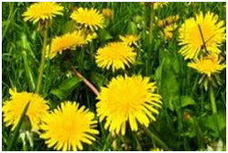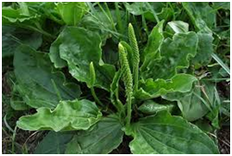
MNISZEK LEKARSKI BABKA LANCETOWATA
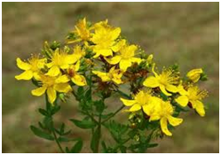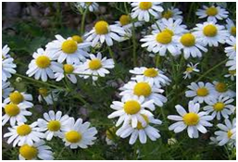
DZIURAWIEC RUMIANEK
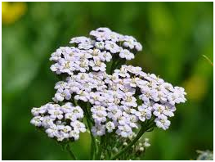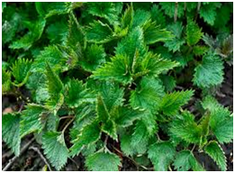
KRWAWNIK POSPOLITY POKRZYWA
3. Wykonaj zadania na str. 32,34 i 35 w zeszycie ćwiczeń.
4. Przypomnij sobie zasadę pisowni wyrazów z ó i wykonaj ćwiczenia na str. 33 w zeszycie ćwiczeń.
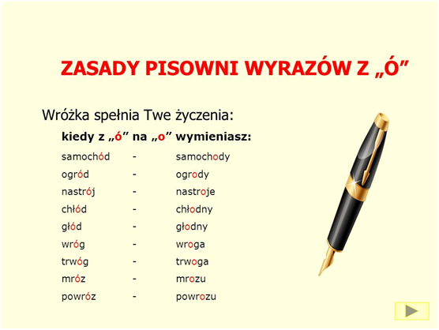
Dla chętnych - dyktando
Matematyka
Nadal ćwiczymy mnożenie i dzielenie.
1 Rozwiąż zadania – podręcznik, str. 49.
2. Wykonaj ćwiczenia na str. 58 w zeszycie ćwiczeń.
Wychowanie fizyczne
Zabawy ruchowe naśladowcze.
- Wykonaj rozgrzewkę
- Poskacz na jednej nodze, następnie naśladuj bociana stojąc na jednej nodze.
- Skacz jak żabka w różnych kierunkach.
- W miarę możliwości zrób wyścig żabek z rodzeństwem – skoki na czworaka, lub wyścig bocianów – skoki na jednej nodze.
- Poćwicz skoki na skakance żabką, później na jednej nodze.

